Проект

УТВЕРЖДАЮ

И.о. ректора СГТУ имени Гагарина Ю.А.

____________________ Афонин О.А.

«_____» __________________ 2018 года

**ПОЛОЖЕНИЕ**

**об учебно-испытательной электротехнической лаборатории**

**кафедры «Электроснабжение и электротехнология»**

Принято на заседании Ученого Совета

СГТУ имени Гагарина Ю.А.

протокол №______от _____сентября 2018 г,

|  |  |  |
| --- | --- | --- |
|  | **Оглавление** | стр. |
|  |  |  |
| 1 | Общие положения | 3 |
|  |  |  |
| 2 | Порядок и область использования учебно-испытательной электротехнической лаборатории | 3 |
|  |  |  |
| 3 | Нормативно-техническая документация, используемая работниками учебно-испытательной электротехнической лаборатории | 4 |
|  |  |  |
| 4 | Взаимоотношения и связи | 5 |
|  |  |  |
| 5 | Организационная структура учебно-испытательной электротехнической лаборатории | 6 |
|  |  |  |
| 6 | Права заместителя заведующего лабораторией кафедры «Электроснабжение и электротехнология» | 6 |
|  |  |  |
| 7 | Обязанности заместителя заведующего лабораторией кафедры «Электроснабжение и электротехнология» | 7 |
|  |  |  |
| 8 | Ответственность заместителя заведующего лабораторией кафедры «Электроснабжение и электротехнология» | 8 |
|  |  |  |
| 9 | Ответственность персонала учебно-испытательной электротехнической лаборатории | 8 |
|  |  |  |
| 10 | Взаимодействие с другими организациями и предприятиями | 9 |
|  |  |  |
| 11 | Список должностных лиц, имеющих право проверки и подписи протоколов, выдаваемых по результатам испытаний (измерений | 9 |
|  |  |  |
| 12 | Приложение | 10 |
|  | Приложение 1 Схема учебно-испытательной электротехнической лаборатории |  |
|  | Приложение 2 Структурная схема административно- технической подчиненности учебно-испытательной электротехнической лаборатории и ее персонала | 11 |

**1. Общие положения**

Настоящее положение разработано в целях упорядочения эксплуатации учебно-испытательной электротехнической лаборатории (далее УИЭЛ), повышения требований к квалификации персонала, проводящего электрические испытания и измерения, а также предупреждения электротравматизма.

Устанавливает порядок и область использования УИЭЛ, определяет ее организационную структуру, права и обязанности начальника лаборатории и ее персонала.

Настоящее положение об УИЭЛ кафедры «Электроснабжение и электротехнология» (далее ЭЛЭТ) СГТУ имени Гагарина Ю.А. и методике проведения измерений и испытаний в электрических установках до и выше 1000 В разработаны в соответствии с указаниями Министерство топлива и энергетики Российской Федерации инструктивное письмо от 21 февраля 1997 г. n 42-6/3-эт «О порядке допуска в эксплуатацию электролабораторий».

**2. Порядок и область использования УИЭЛ СГТУ**

2.1. УИЭЛ является структурным подразделением института энергетики и транспортных систем (ИнЭТС) СГТУ имени Гагарина Ю.А. в составе кафедры ЭЛЭТ и в своей деятельности подчиняется заведующему кафедрой, проректору по учебной работе.

2.2. УИЭЛ предназначена для выполнения следующих испытаний и измерений:

- измерение напряжения переменного тока синусоидальной формы частотой 50 Гц и токов утечки при испытании средств защиты, используемых в электроустановках;

- периодическая проверка средств индивидуальной защиты (штанги, клещи, диэлектрические перчатки боты, колоши);

- испытание трансформаторного масла на электрическую прочность;

- определение диэлектрических показателей (тангенс угла диэлектрических потерь, диэлектрическая проницаемость и др.);

- определение удельного объемного и поверхностного сопротивления твердых диэлектриков;

- измерение сопротивления изоляции;

- измерение сопротивления петли фаза- ноль;

- измерение сопротивления контура заземления;

- проверка молниезащиты зданий и сооружений;

- проверка устройства защитного отключения;

- прогрузка автоматических выключателей;

- измерение металлосвязи (проверка контактных соединений);

2.3. Для выполнения вышеуказанных работ электротехническая лаборатория укомплектована электроизмерительными приборами, средствами защиты, плакатами и методиками проведения испытаний.

2.4. УИЭЛ размещается в помещении 1/135 главного учебного корпуса и обеспечена сухим отапливаемым помещением для проведения испытаний средств защиты, аппаратуры, доставляемой из структурных подразделений СГТУ имени Гагарина Ю.А. и хранения приборов и защитных средств.

Схема УИЭЛ приведена в приложении 1.

**3. Нормативно-техническая документация, используемая работниками**

**УИЭЛ**

Персонал УИЭЛ в своей деятельности руководствуется следующими нормативно-правовыми актами и нормативно технической документацией:

- Правила технической эксплуатации электроустановок потребителей (приказ Министерства энергетики Российской Федерации от 13 января 2003 г № 6);

- Правила устройства электроустановок (ПУЭ), 7-ое издание (приказ Минэнерго РФ от 8 июля 200 2 года № 204);

# - Правила охраны труда при эксплуатации электроустановок (приказ Министерства труда и социальной защиты РФ от 24 июля 2013 г. N 328н);

# - Правила работы с персоналом в организациях электроэнергетики Российской Федерации, (приказ Минтопэнерго РФ от 19.02.2009 г №49);

# - Инструкция по применению и испытанию средств защиты, используемых в электроустановках (приказ Минэнерго РФ от 30 июня 2003 г. № 261);

**-** Объем и нормы испытаний электрооборудования (РД 34.45-51.300-97);

- Методические указания по порядку проведения испытаний (измерений), разработанные и утвержденные на кафедре ЭЛЭТ;

- Методические указания по проведению лабораторных работ, разработанные и утвержденные на кафедре ЭЛЭТ.

**4. Взаимоотношения и связи**

4. 1. Структурная схема административно-технической подчиненности УИЭЛ и ее персонала представлена на схеме (Приложение 1).

4.2. График испытаний средств защиты и проведение измерений составляются начальником УИЭЛ по заявкам руководителей структурных подразделений. График испытаний и проведения измерений согласовывается с начальником отдела электрических сетей и оборудования и начальником отдела безопасности труда и жизнедеятельности.

4.3. График проведения практических и лабораторных занятий с использованием оборудования УИЭЛ представляется по периодам обучения. График утверждается заведующим кафедрой ЭЛЭТ.

4.4. При необходимости после проведения испытаний (измерений) начальник УИЭЛ выдает протоколы испытаний с заключением о соответствии измеренных параметров нормативно- технической документации.

**5. Организационная структура УИЭЛ**

5.1.Персонал УИЭЛ в составе кафедры ЭЛЭТ состоит из:

- заместителя заведующего лабораторией кафедры ЭЛЭТ с правом организации и проведения работ по испытаниям и измерениям в электроустановках до и выше 1000 В;

- инженера кафедры ЭЛЭТ с правом организации и проведения работ по испытаниям и измерениям в электроустановках до и выше 1000 В;

- лаборанта кафедры ЭЛЭТ с правом проведения работ по испытаниям и измерениям в электроустановок до и выше 1000 В;

- электромонтера отдела электрических сетей с правом проведения работ по ремонту электроустановок до и выше 1000 В.

Структурная схема административно-технической подчиненности электротехнической лаборатории и ее персонала приведена на схеме (Приложение 2).

5.2**.** Заместитель заведующего лабораторией кафедры ЭЛЭТ назначается приказом по СГТУ имени Гагарина Ю.А. после проверки знаний ПЭЭП, ПТБ, ПУЭ, других нормативных документов и методик проведения испытаний с присвоением ему группы по электробезопасности не ниже V (IV) в квалификационной комиссии Энергонадзора.

5.3. УИЭЛ предоставляется на обязательную регистрацию в Энергонадзор после допуска ее к эксплуатации установленным порядком инспектором Энергонадзора. Перерегистрация (очередная регистрация) УИЭЛ производится не реже чем 1 раз в два года. Срок перерегистрации может быть изменен только Энергонадзором.

**6. Права заместителя заведующего лабораторией кафедры ЭЛЭТ**

Заместитель заведующего лабораторией кафедры ЭЛЭТ имеет право:

- по согласованию с заведующим кафедрой ЭЛЭТ производить подбор и расстановку кадров в УИЭЛ;

- руководить действиями, отдавать указания и распоряжения подчиненному персоналу и требовать точного и своевременного их исполнения;

- делать заключения о техническом состоянии средств индивидуальной защиты и подписывать протоколы, выдаваемые по результатам испытаний (измерений);

- налагать в установленном порядке к ответственности персонал УИЭЛ, нарушающего производственную и трудовую дисциплину;

- запрещать производство работ на неисправном (не поверенном) оборудовании, с применением (использованием) неисправных средств защиты, инструмента, приспособлений и контрольно- измерительных приборов.

**7. Обязанности заместителя заведующего лабораторией кафедры ЭЛЭТ** 7.1. Руководит работой УИЭЛ.

7.2. Обеспечивает правильную эксплуатацию оборудования, средств защиты и блокировки, контрольно- измерительных приборов, своевременный их ремонт и поверку (проверку).

7.3. Организует укомплектованность УИЭЛ необходимыми для проведения испытаний и измерений оборудованием и приборами.

7.4. Осуществляет руководство проведением постоянного и периодического контроля за работой оборудования.

7.5. Организует проведение настройки, наладки и обеспечивает нормальную работу всех устройств, аппаратуры и приборов, находящихся в ведении УИЭЛ, составляет инструкции и указания по их эксплуатации (использованию).

7.6. Руководит подготовкой и участвует в проведении испытаний оборудования, закрепленного за УИЭЛ.

7.7. Осуществляет контроль за своевременным оформлением результатов испытаний и ведением технической документации.

7.8. Осуществляет контроль за состоянием лабораторного оборудования и рабочих мест персонала УИЭЛ, принимает меры по устранению выявленных недостатков.

7.9. Обеспечивает внедрение новой техники, распространение передовых приемов и методов труда в УИЭЛ.

7.10. Контролирует соблюдение персоналом УИЭЛ и учащимися требований электробезопасности и охраны труда.

**8. Ответственность заместителя заведующего лабораторией кафедры ЭЛЭТ**

Заместитель заведующего лабораторией кафедры ЭЛЭТ отвечает за:

- соблюдение персоналом требований электробезопасности при проведении электротехнических работ и правил внутреннего распорядка;

- техническое состояние и сохранность лабораторного оборудования и приборов;  
 - качество, достоверность и соблюдение сроков и норм испытаний (измерений);

- правильность ведения и заполнения технической документации;

- выполнение своих должностных обязанностей;

- соблюдение настоящего Положения.

**9. Ответственность персонала УИЭЛ**

9.1. Персонал УИЭЛ несет ответственность за:

- знание и выполнение требований нормативно-правовых актов по электробезопасности и охраны труда при работе на электроустановках;

- знание и умение выполнения методик проведения работ при испытаниях и измерениях;

- качество проводимых испытаний и измерений;

- сохранность, исправность применяемых приборов, оборудования, устройств и средств измерений

10. Взаимодействие с другими организациями и предприятиями

10.1. В своей деятельности заместитель заведующего лабораторией кафедры ЭЛЭТ взаимодействует с инспекцией Энергонадзора, центром стандартизации и метрологии.

10.2. Взаимодействие с Энергонадзором осуществляется по следующим направлениям:

- допуск электротехнической лаборатории к эксплуатации,

- регистрации ЭТЛ,

- инспекционный контроль за деятельностью УИЭЛ,

- технические консультации.

10.3. Взаимодействие с центром стандартизации и метрологии осуществляется по государственной поверке средств измерений и получения соответствующих свидетельств.

10.4. При оказании услуг сторонним организациям взаимодействие с ними определяются договорными отношениями на выполнение измерительных или испытательных работ.

11. **Список должностных лиц, имеющих право проверки и подписи протоколов, выдаваемых по результатам испытаний (измерений**):

1. Заместитель заведующего лабораторией кафедры ЭЛЭТ.

2. Заведующий кафедрой ЭЛЭТ.

3. Инженер кафедры ЭЛЭТ.

Зав. кафедрой ЭЛЭТ С.Г. Калганова

Приложение 1

**Схема помещения УИЭЛ**

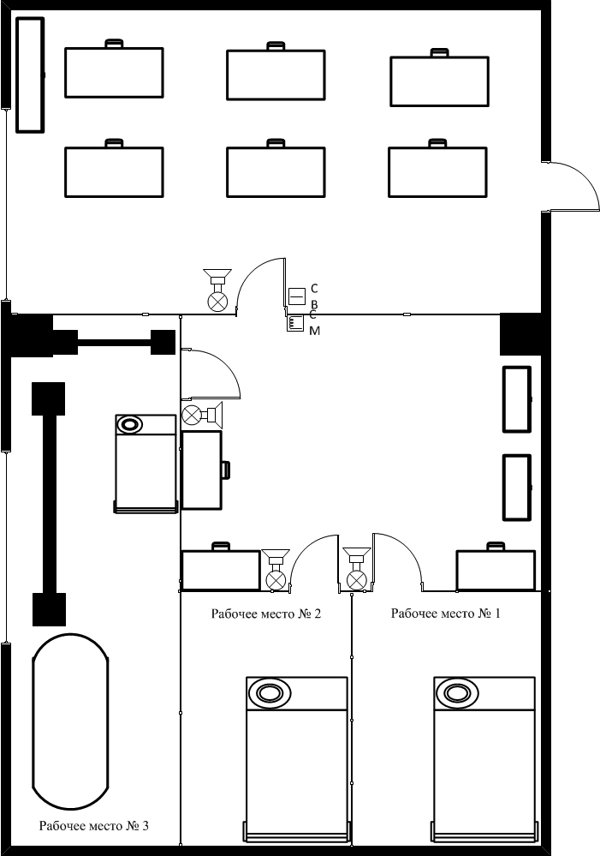

Рабочее место № 1- для проведения лабораторных и практических работ по учебным программам СГТУ имени Гагарина Ю.А.

Рабочее место № 2- для проведения лабораторных и практических работ по учебным программам СГТУ имени Гагарина Ю.А.

Рабочее место № 3- для проведения лабораторных и практических работ по учебным программам СГТУ имени Гагарина Ю.А., а также проверки средств защиты.

Приложение 2

**Структурная схема**

**административно-технической подчиненности УИЭЛ и ее персонала**

Начальник отдела безопасности труда и жизнедеятельности

Персонал УИЭЛ

Заведующий кафедрой ЭЛЭТ

Главный инженер СГТУ имени Гагарина Ю.А.

Начальник отдела электрических сетей и оборудования

Директор института энергетики и транспортных систем

Проректор по управлению имущественным комплексом

Проректор по учебной работе

Заместитель заведующего лабораторией кафедры ЭЛЭТ

(через заведующего лабораторией кафедры ЭЛЭТ)

Согласовано:

Проректор по УР _______________________ Бровкова М.Б.

Начальник ОБТиЖ _______________________ Шубенин А.С.

Директор ИнЭТС _______________________ Кокодеева Н.Е.

Зав.кафедрой ЭЛЭТ _______________________ Калганова С.Г.

Начальник отдела ПР _______________________ Чеботарева Ю.К.